任务申请部门 | 服务运营部 |  | 申请人 |  | 陈磊2
任务提出时间 | 2021-04-8 |  | 要求完成时间 |  | 2020-04-9
客户姓名/职务 | 陈佩佩 |  | 联系电话
费用归属 | 合同 |  | 合同名称 |  | 浙江省2020重点污染源基础数据库与自动监控系统2020年度维护项目合同
任务名称 | 更新浙江省筛查严重超标语句的规则，跟部里调度平台规则一致
工作要求 | 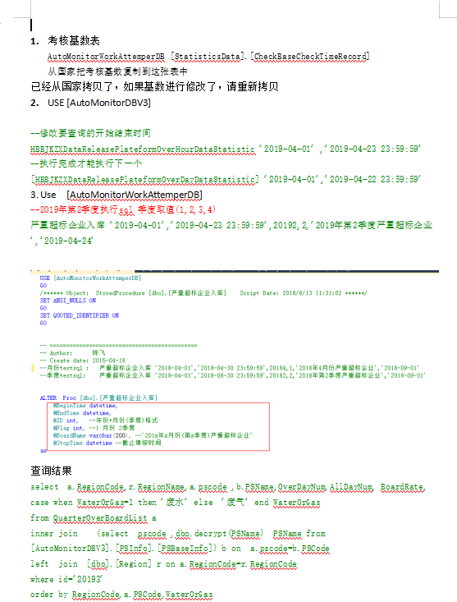  原来给浙江做过这个严重超标企业的筛查：浙江超标企业操作，给了上图这个操作手册。现在需要公司那边帮忙把部调度平台更新的规则也同步给浙江这边的语句里，做到能够查出新规则的超标企业。  申请部门：
实施部门审批 | 签名/时间：
实施人 | 责 | 工作量 |  |  |  | 完成时间 | 年 月 日
完成情况确认 | 实施部门确认： 申请人确认：
满意度评价 | □优秀（5分）□满意（4分）□一般（3分）□较差（2分）□很差（1分）  若任务单实施过程优秀、较差或很差，请给出原因：  签名/时间：
特殊情况说明：

